**Zobrazení souboru \*.zfo**

Naše firma je autorem programu pro Spisovou službu, máme datové schránky součástí této spisové služby, V poslední době si jeden zákazník stěžuje, že při zobrazení \*.zfo v aplikaci Spisové služby prakticky ihned naběhne Form Filler, ale dlouho trvá, než Form Filler "nasouká" data (u krátké doručenky to trvá i 45 s). Použitá verze Form Filer "4.51.09.13.0424".

a) Ve společnosti Magion (u nás ve firmě, v naší DB) jsem přijal starší datovou zprávu (testovací systém DS) a zobrazil ji. Form Filler hlásí, že je to v pořádku, zobrazí se prakticky ihned. V naší firmě máme aktuální certifikáty PostSignum (instalované dnes).

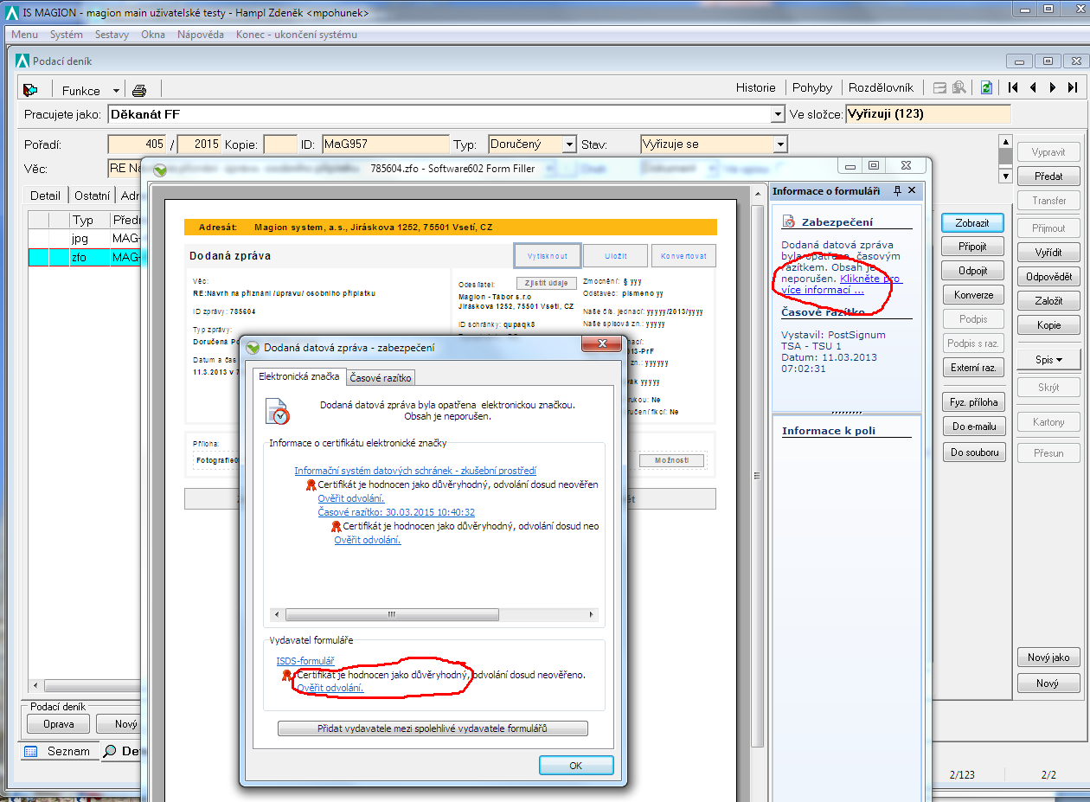

b) Vzal jsem soubor této zprávy \*.ZFO a připojil ho jako soubor k novému dokumentu ve spisové službě u zákazníka (jen pro demonstraci zobrazení). Zde se zobrazuje takto: ihned se otevře Form Filler, ale dlouho to trvá (cca 40s), než se zobrazí obsah, a pak lze dohledat, že vypršela platnost certifikátu.

Je neplatnost certifikátu ono zbrzdění?

Jaké certifikáty by si měl náš zákazník nainstalovat? Všechny z <http://www.postsignum.cz/certifikaty_autorit.html>

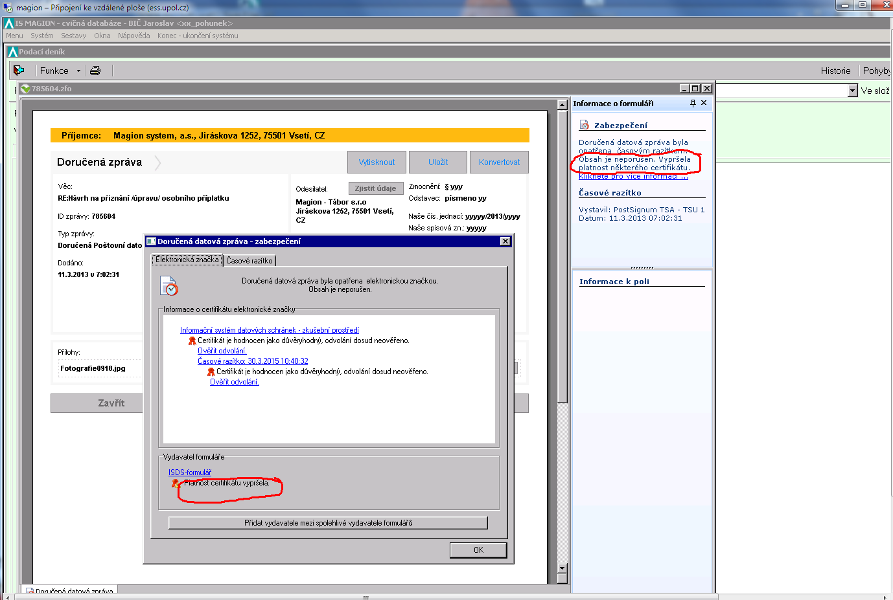

Když se podíváme na platnost certifikátu ISDS:

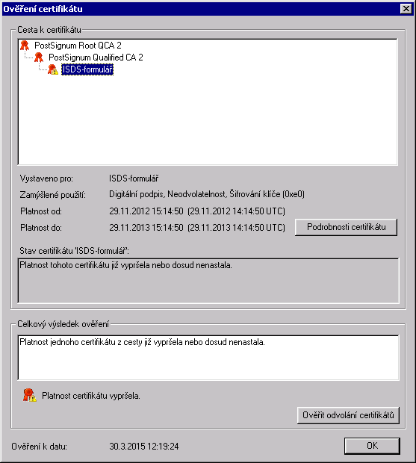

30/3/2015